**EMPATİ KÜPÜ**

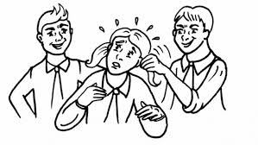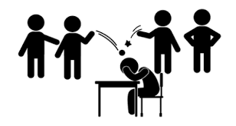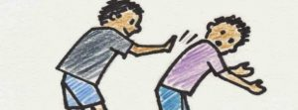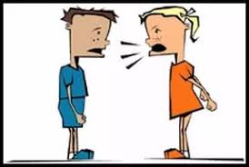



**Amaç**: Öğrencilerin zorbaca davranışları ayırt etmeleri. Öğrencilerin doğru davranışları öğrenip empati becerilerini kazanmalarını sağlamak.

**Yas Grubu** : İlkokul öğrencileri

**Süre**:1 Ders saati

**Etkinlik Türü**: Sınıf içi etkinlik

**İhtiyaç Duyulan Malzemeler**: Empati küpü.

UYGULAMA AŞAMALARI:

**Hazırlık:**

• Öğrencilere uygulama hakkında ön bilgilendirme yapılır. Küp öğretmen tarafından zar haline getirilir.

**Uygulama:**

* Sınıf oturma düzeni tüm öğrencilerin etkinliği görebileceği şekilde düzenlenir. Öğrencilerden küpü atmaları istenir. Üzerinde var olan resimde ne olduğunu anlatması istenir.( 5 davranış akran zorbalığını, 1 davranış ise arkadaşlığı simgelemektedir.) Öğrenciye sırayla şunlar sorulur;
* Küpte hangi davranış anlatılıyor?
* Bu davranış doğru mu yanlış mı?
* Bu davranış sana yapıldığında nasıl hissedersin?
* Bu davranış yanlış davranış ise nasıl düzeltilmelidir?
* Arkadaşlığı simgeleyen resim küpte seçildiğinde ;

Arkadaşlık nedir? İyi bir arkadaş nasıl davranır? Sen iyi bir arkadaş olmak için neler yapıyorsun?

* Her öğrenci için aynı işlem tekrar edilir.
* Tüm resimler bittikten sonra öğretmen zorba davranış nedir, zorba davranışlarla karşılaştığında neler yapması gerektiği hakkında bilgi vererek etkinliği sonlandırır.

**Açıklama:** Dilerseniz küp çalışmasını farklı resim ya da durumlarla çeşitlendirebilirsiniz.

**Açıklama:**Her bir farenin cinsiyetini sorduktan sonra öğrencilere o fareyi neden bu cinsiyette düşündükleri sorulur ve ardından bu özellikleri hem kızların hem de erkeklerin taşıyabileceği vurgulanır.Ardından fare yapalım etkinliğine geçilir.

